Государственное бюджетное образовательное учреждение «Школа № 2120» Дошкольная образовательная площадка №8

Открытое занятие по ФЭМП в старшей группе «Дружба» Космическое приключение
«Спасём планеты!»

Воспитатель старшей группы Новикова Екатерина Николаевна

Москва 2024 г.

Цель: формировать знания у детей о космосе, используя разнообразные приемы работы; совершенствовать навыки счета в пределах 10; учить понимать отношения рядом стоящих чисел; продолжать формировать умение видеть в окружающих предметах форму.

Задачи:

Обучающие:
- упражнять в счёте в пределах 10 в прямом и обратном порядке;
- формировать умения различать и обозначать геометрические фигуры, сравнивать их по свойствам (форма, цвет, величина);
- совершенствовать умение находить место числа в числовом ряду, соседние числа;
- познакомить детей с делением целого на 4 равные части;
- продолжить знакомство с количественным счётом.

Развивающие:
- развивать у детей конструктивные способности, логическое мышление, мелкую моторику рук через разнообразные формы работы;
- формировать у детей понятия «Космос», «Планеты»;
- способствовать формированию мыслительных операций, умению аргументировать свои высказывания.

Воспитательные:
- воспитывать самостоятельность, умение внимательно слушать и выполнять поставленные задачи, оказывая помощь товарищу.

Оборудование:
Аудиозапись (обращение из космоса); геометрические фигуры для конструирования ракеты; геометрические фигуры для каждого ребенка;
цифры от 1 до 10;
числовые домики для каждого ребёнка; круги по 1 для каждого ребенка; ножницы;
таблицы с названиями сказочных планет;
планеты, космонавт, ракеты для оформления группы; музыкальное сопровождение;
мяч.

ХОД
Воспитатель: Ребята давайте поздороваемся с нашими гостями.

Приветствие:
Встанем мы на коврик дружно, Поздороваться нам нужно Говорю вам всем «Привет» Улыбнитесь мне в ответ.
Здравствуй правая рука, Здравствуй левая рука,
Здравствуй друг, здравствуй друг, Здравствуй весь наш дружный круг.

Воспитатель: Ребята, я сегодня получила звуковое сообщение. Вы хотите его прослушать? Внимание!

Звучит обращение из космоса: ПРИЁМ! ПРИЁМ!
РЕБЯТА ИЗ ГРУППЫ ДРУЖБА, ОТЗОВИТЕСЬ!

МЫ ЖИТЕЛИ КОСМОСА, МЫ В ОПАСНОСТИ, ВОТ-ВОТ ПРОИЗОЙДЁТ КАТАСТРОФА!
ПОМОГИТЕ НАМ!

Воспитатель: Ребята, это зов о помощи. Вы поможете жителям космоса предотвратить катастрофу? Как вы думаете, какая задача стоит перед нами?
Дети: полететь и спасти всех.
Воспитатель: Кто из людей первым полетел в космос? Как звали первого космонавта?
Дети: Первый космонавт, который полетел в космос - Юрий Гагарин.
Воспитатель: А до Юрия Гагарина кто-нибудь летал в космос? (Ответы детей)
Дети: необходимо полететь в космос, найти планеты, на которых произошла беда и помочь.
Воспитатель: на чем космонавты летают в космос?
Дети: на ракете.
Воспитатель: А вот части ракеты, на которой мы полетим с вами, но для начала ее необходимо построить.

Задание 1.
Дети из геометрических фигур строят ракету на полу по образцу.

Воспитатель:
Ребята, из каких геометрических фигур мы построили ракету? Чем они отличаются друг от друга?
Покажите, мне стороны…углы.
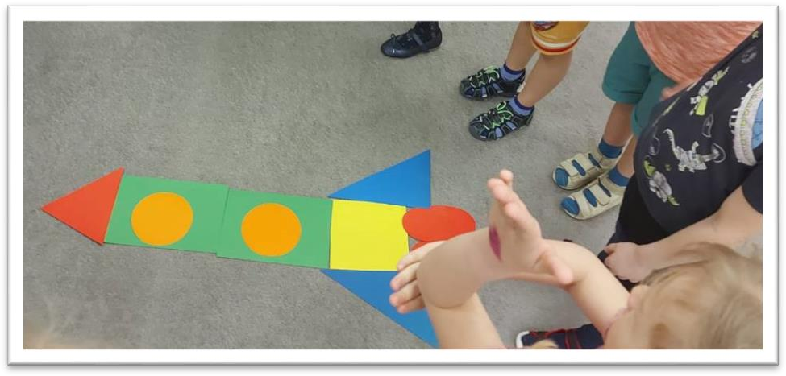

Ну а сейчас мы запускаем нашу ракету в небо. Начинаем обратный отсчет.
Дети: 10, 9, 8, 7, 6, 5, 4, 3, 2, 1, пуск.

«Звучит космическая музыка» Воспитатель: вот мы с вами очутились в космическом пространстве. Первая остановка на планете «Считалка».

Задание 2 «Цифры поссорились».
Воспитатель: вот какое задание необходимо выполнить, чтоб помочь жителям этой планеты.
(На доске расставлены числа от 1 до 10 вразброс).
Ребята, посмотрите, на этой планете поссорились все цифры, обиделись друг на друга и разбежались в разные стороны.
Как думаете, что нам нужно сделать? (Ответы детей)
Воспитатель: Верно, все числа нужно расставить по порядку. (Дети по одному выходят к доске, берут нужную карточку с числом, проговаривают).
Воспитатель: Задание мы выполнили. Отправляемся дальше.

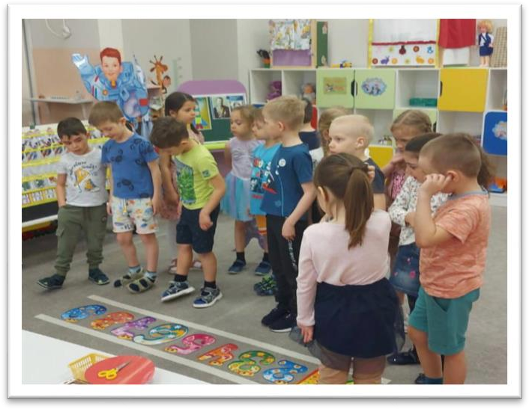

Задание 3 Планета «Выручайка».
Воспитатель: Следующая остановка на планете «Выручайка».
Ребята, жители этой планеты просят вас о помощи. Они забыли названия дней недели, времена года… Поможем им?
Воспитатель: Сколько дней в неделе? (7).
Воспитатель: Сколько дней вы ходим в детский сад? (5).
Воспитатель: Сколько дней вы отдыхаете? (2).

Физкультминутка. «Космический полёт».
А сейчас мы с вами, дети, Улетаем на ракете.
На носки поднимись, А потом руки вниз
Раз, два, три, четыре — Вот летит ракета ввысь!
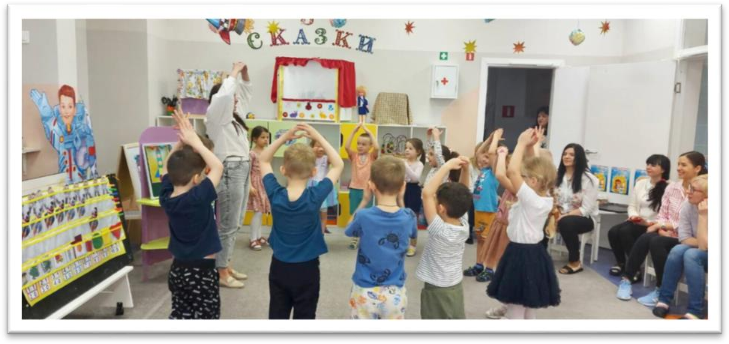

Задание 5 Планета «Помогайка»
Воспитатель: Нас встречают жители планеты «Помогайка».
На этой планете космонавты просят вас помочь им отправиться в полет. Для этого необходимо определить, каждому достанется ракета или нет?
Что мы можем сказать о количестве космонавтов и ракет? Чего больше? Меньше?
На сколько больше?
Как сделать, чтобы их стало поровну?

Задание 6
Воспитатель: Переходим к следующему и очень ответственному заданию.

Делаем остановку. Присаживайтесь. (дети садятся за столы)
Цифры поселились в домики и хотят познакомиться с соседями, помоги им найти их соседей. Назови соседей цифры …,
кто поселился на первом этаже ПОД цифрой
Какая цифра у тебя живет в правом верхнем углу…

Воспитатель: Посмотрите, все ребята справились с заданием? (Ответы детей). Молодцы! Все справились с заданием. Отправляемся дальше.
Нас встречает следующая планета.

Задание 7 «Планета умников».

Воспитатель: Умники нам приготовили трудное задание, но я думаю, что вы с ним справитесь. Возьмите на столах круги. Разделите круг на четыре равные части.

Как получить четыре равные части? Правильно, надо каждую половину разрезать ещё раз пополам. Сколько частей получилось? (4)
Как можно назвать каждую часть? (одна четвёртая.)
Что больше: целый круг или одна четвёртая часть? (целый круг) Что больше: одна вторая круга или одна четвёртая?
Возьмите на столах круги. Подумайте и попробуйте разделить круг на четыре равные части? (сначала на две части, затем еще раз на две).
Сколько получилось частей?
Как называется вот эта часть? (половина). Какие получились части?

Молодцы ребята, справились с заданием.
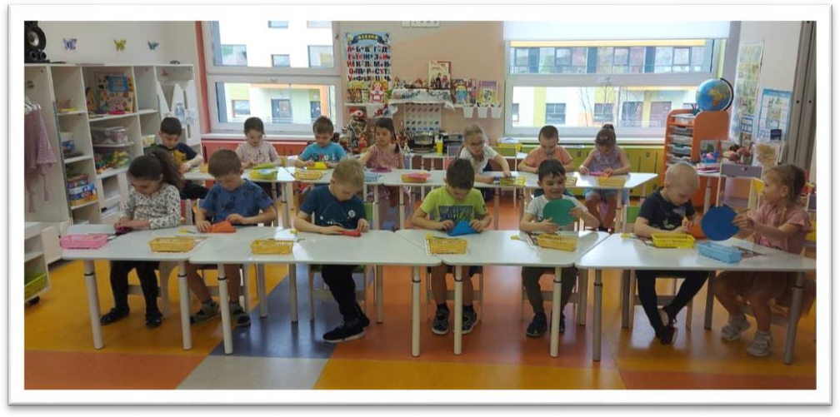

Задание 8
«Игра метеоритный дождь» с геометрическими фигурами:
Воспитатель: посмотрите вокруг, как много камней упало на поверхность планеты из космического пространства. Как называются эти камни?
Дети: Метеориты.
Воспитатель: на что похоже эти метеориты?
Дети: на геометрические фигуры
Воспитатель: Кто из вас догадался, что произошло на этой планете?
Дети: прошёл метеоритный дождь.
Воспитатель: как мы поможем этой планете избавиться от этого беспорядка из метеоритов?
Дети: собрать весь мусор.

Воспитатель: правильно, я вам буду загадывать геометрическую фигуру, а вы находить камень такой же формы и складывать в набор.

- эта фигура с тремя углами, тремя сторонами, тремя вершинами (треугольник)
- это четырехугольник, у которого все стороны равны (квадрат)
- эта фигура не имеющая углов, но не овал (круг)
- это фигура четырехугольник, у которой по две равные стороны (прямоугольник)

Звучит обращение из космоса:
ЮНЫЕ КОСМОНАВТЫ С ПЛАНЕТЫ ЗЕМЛЯ!

БОЛЬШОЕ СПАСИБО, ЧТО СПАСЛИ ПЛАНЕТЫ ОТ КАТАСТРОФЫ, ВЫПОЛНИВ ВСЕ ЗАДАНИЯ ПРАВИЛЬНО.
БЛАГОДАРИМ ВАС, МОИ ДРУЗЬЯ!

Воспитатель: Ну, а теперь нам пора возвращаться на Землю. Занимайте свои места в ракете. Раз, два четыре, пять,
В космосе летим опять. Корабль качается раз, Корабль качается два, Корабль качается три. Вот и Земля посмотри!
Посмотрите, тут какая-то коробка, жители планет передали вам подарки.

Рефлексия:

Воспитатель:
Вот и приземлилась наша ракета.
Наше космическое путешествие подошло к концу.
Расскажите, что вам больше всего запомнилось, какие неизведанные планеты мы видели, что делали? На какую из планет вам бы хотелось вернуться? Почему?

